2026 CLAUDE CODE 해커톤 · 결과 보고서
게임 개발 동아리 운영 콘솔
활동 기록과 운영 위험을 한 화면에서 관리하는 localStorage 웹앱
팀 | 1팀 · 클로드 아카이브
팀원 및 역할 | 박재웅 · 팀장, 구현 전 계획 수립, 기능 기획서·보고서 작성  김현민 · GitHub/CLAUDE.md, 저장·등록·검증, 필터·통계, 회원·팀, 출석·노쇼·대시보드  이정호 · 활동 조회·삭제, 일정 등록
저장소 | https://github.com/Kodol05/hackathon-1-claude-archive/tree/main
제출일 | 2026.08.05.

1. 문제 정의와 기획
박재웅은 대학 팀 프로젝트와 동아리 운영 과정에서 한 팀에 인원이 과도하게 몰리고, 활동 불참 기록이 흩어져 판단 근거를 찾기 어려운 문제를 경험했다. 일정도 공지와 문서에 나뉘어 있어 임원이 다음 활동과 참여 상태를 한 번에 확인하기 어려웠다. 이에 여러 회원이 직접 사용하는 매칭 서비스가 아니라, 임원 한 명이 브라우저에서 기록하고 확인하는 운영 콘솔로 범위를 정했다.
과제 필수 기능인 활동 등록·최신순 조회·삭제를 먼저 두고 활동명·날짜·장소·참여 인원·메모 입력을 보장했다. 장소 검색은 동아리방 중심 활동에 비해 우선순위가 낮아 제외했다. 대신 실제 운영 판단에 필요한 기간 필터, 회원·팀과 정원 경고, 일정, 출석, 연속 노쇼 근거, 대시보드를 추가했다.

2. 설계
- 화면: 대시보드, 활동 등록·목록, 회원·팀 관리, 일정 관리
- 저장: activities, members, teams, schedules 배열을 브라우저 localStorage에 JSON으로 저장
- 활동 기본 필드: id, title, date, place, memberCount, memo, createdAt
- 확장 필드: teamId, attendance, sourceScheduleId / 일정은 convertedActivityId로 중복 전환 차단
- 파일: index.html, style.css, app.js, CLAUDE.md, ideas/재웅.md, docs/

03 Claude Code 활용 과정

3-1. CLAUDE.md에 둔 작업 기준
공통 저장 함수(getActivities, saveActivities, generateId)를 먼저 고정해 등록·조회·삭제가 같은 데이터 형식을 사용하게 했다. 한 번에 한 기능만 구현하고 기존 동작을 요청 없이 바꾸지 않으며, 확실하지 않은 부분은 먼저 질문하도록 적었다. 필수 기능을 안정화한 뒤 추가 기능으로 넘어가고, 기능 하나가 동작할 때마다 커밋하도록 해 짧은 시간에도 변경 근거를 남겼다.
기준 | 적용 내용
공통 인터페이스 | activities 필드와 저장 함수 시그니처 고정
우선순위 | 등록·조회·삭제·검증 완료 후 선택 기능 진행
기존 코드 보호 | 완료 기능을 임의 수정하지 않고 작업 전 공유
커밋 | 기능 단위 커밋, 작업 전·커밋 전 pull

3-2. 구현 전 계획
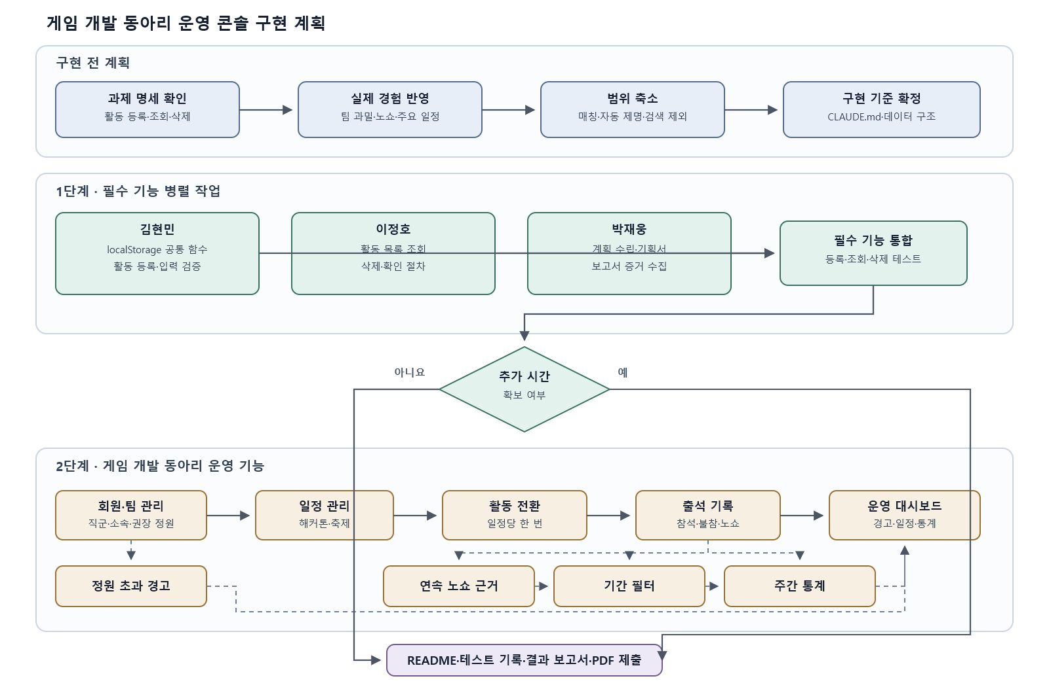
그림 1. 구현 전 수립한 기능 우선순위와 작업 흐름
실제 결과에서는 회원·팀, 일정, 출석, 노쇼, 대시보드와 일정→활동 전환, 월별 통계, 주간 팀·개인 통계까지 구현했다. 계획 단계에서 정한 핵심 흐름을 유지하면서 팀원 구현 결과에 맞춰 네 화면 탭과 다크 테마를 보완했다. 계획도는 사후에 고치지 않고 구현 전 판단의 기록으로 남겼다.

03 Claude Code 활용 과정 · 프롬프트 기록

3-3. 핵심 프롬프트 3건
구분 | 무엇을 요청했나 | 결과와 판단
계획 | [$superpowers:brainstorming] 20260805-main 파일 안에 오늘 제작해야 하는 공모전 정보가 있어. 우린 3인팀이고 나는 구현 전에 기능 범위를 정할 거야. 다른 팀원들은 협업 방식과 사용할 기술을 정리 중이야. 먼저 과제 문서를 확인해서 필수 구현은 빼지 말고, 추가 기능만 질문과 선택지로 정리해줘. 네가 처음 제안한 계획을 바로 확정하지는 않을 거야. 내가 실제로 겪은 팀 인원 과밀, 일정 분산, 노쇼 문제와 오늘 구현 가능한 시간을 기준으로 비교하자. 자동 팀 매칭이나 자동 제명처럼 범위가 큰 기능은 빼고, 임원 한 명이 쓰는 운영 콘솔로 줄이는 방향을 보고 있어. | brainstorming 스킬로 질문과 선택지를 받은 뒤 AI의 초기안을 그대로 채택하지 않고 실제 경험과 당일 시간을 기준으로 범위를 줄였다. 이후 필수 조건을 다시 확인해 활동 날짜·장소 입력을 유지했다.
구현 | 우선 claude.md를 기반으로 개발을 할꺼야 너가말한대로 기능을 전체를 구현하고 올리는것이 아닌 기능별로 커밋을 할생각이야 그러면 우선 가장 먼저 개발해야하는 부분부터 개발을 시작해줄래? | 저장 기반(getActivities·saveActivities·generateId)부터 만들고 활동 등록, 필터, 통계를 기능별 커밋으로 나눴다. 작업 기준과 순서를 먼저 준 점이 효과적이었다.
검증 | 지금 github에서 index와 다른파일들 확인해줄래? 조회시스템 구현되어있을꺼야 잘구현되어있으면 김현민이 처음에 해야할부분 다 끝내구 커밋까지 해줄수있을까? | 팀원의 조회 코드를 pull해 먼저 확인하고 기존 코드를 바꾸지 않은 채 등록 기능을 추가했다. 빈 활동명·미래 날짜·잘못된 인원과 정상 등록·새로고침 유지까지 확인한 뒤 커밋했다.

3-4. 프롬프트 개선 사례
처음 요청 | 동아리 인원들이 팀을 구성하는걸 도와주세요. 실제 게임 개발 구인 사이트처럼 자신의 직군과 기술 스택을 등록할 수 있게 만들어 주세요. 그리고 내가 실제로 겪은 대학교 팀프로젝트에서 가장 어려운 점인 너무 많은 인원이 팀을 짜서 망하는 경우를 방지하게 만들어줘. 그리고 일을 안하고 노쇼하는 팀원을 어쩔 수 없이 근거있게 팀에서 내보내는 기능을 세련되게 설계해서 추가해줘.
수정 요청 | 그러네 너무 커졌다. 팀 매칭 기능은 제거하다. 동아리 임원이 조작하고 동아리 임원 혼자만 보는 앱이라는게 중요해. 그걸 근거로 앱을 제작해나가자. '동아리 임원이 활동 내역을 기록하고 조회할 수 있는 웹앱을 만든다.'가 목표니까 노쇼 감지는 넣자. 그리고 동아리 인원들을 등록하고 팀별로 묶는 기능을 제작해줘. 활동명·장소 키워드 검색은 우리 동아리는 컴퓨터 필수라 동아리방에서만 활동할테니 패스하자. 기간(시작일~종료일) 필터는 필요할 거 같아. 동아리 임원이 해커톤 일정, 축제 일정 등을 기록하고 확인할 수 있게 만들어줘. 주일별 활동 횟수 통계 차트도 필요해. 팀별, 개인별로. 게임 개발 동아리 임원 혼자만 보는 앱에 더 필요한 기능은 무엇일까?
수정 후 자동 매칭·자동 제명·장소 검색은 제외하고, 임원이 직접 기록하는 회원·팀·일정·출석·경고 구조로 범위를 축소했다. AI의 첫 제안을 그대로 사용하지 않고 실제 활동 장소와 운영 방식, 당일 구현 시간을 기준으로 기능을 다시 골랐다.

3-5. 오류 해결 사례
발생한 오류 | 기능 기획서에서 활동 장소 입력은 필요하지 않다고 판단해 제외했지만, 공모전의 필수 구현 항목이었다.
원인 파악 과정 | 필수 조건을 충분히 숙지하지 않은 채 운영 필요성만으로 기능을 뺐다. 팀원이 만든 프로그램에 장소 입력란이 있는 점을 이상하게 생각해 조건을 다시 확인하면서 누락을 발견했다.
해결 방법 | AI와 함께 기획서에 활동 장소 입력을 다시 포함하고, 공모전 조건과 기획서의 겹치는 항목을 재대조했다. 수정된 문서에 내용이 반영됐는지 확인하며 마무리했다.
배운 점 | AI에게 기능 추가·삭제를 명령하기 전에 사람이 필수 조건을 먼저 정확히 숙지해야 한다. AI 결과뿐 아니라 요청의 전제가 맞는지도 직접 확인해야 한다.

04 실행 결과와 회고

4. 실행 결과
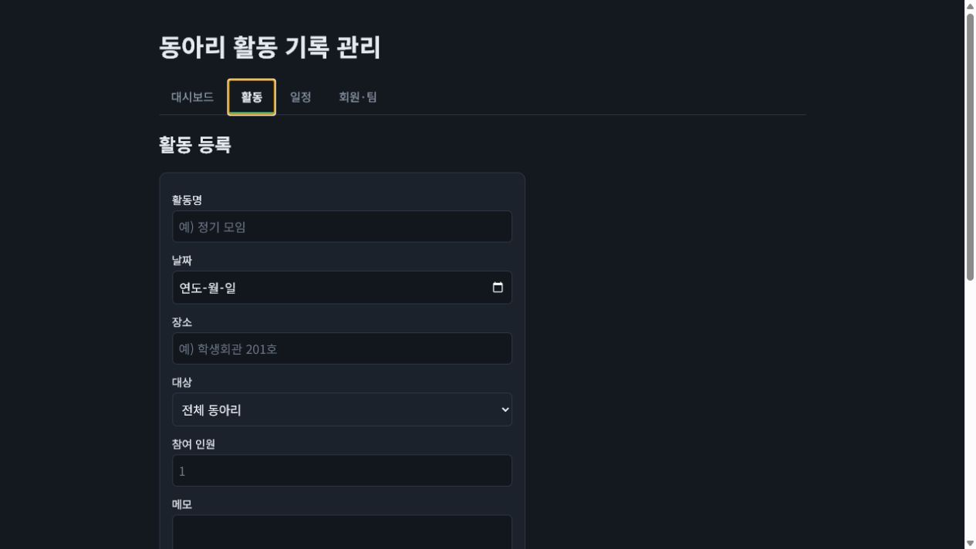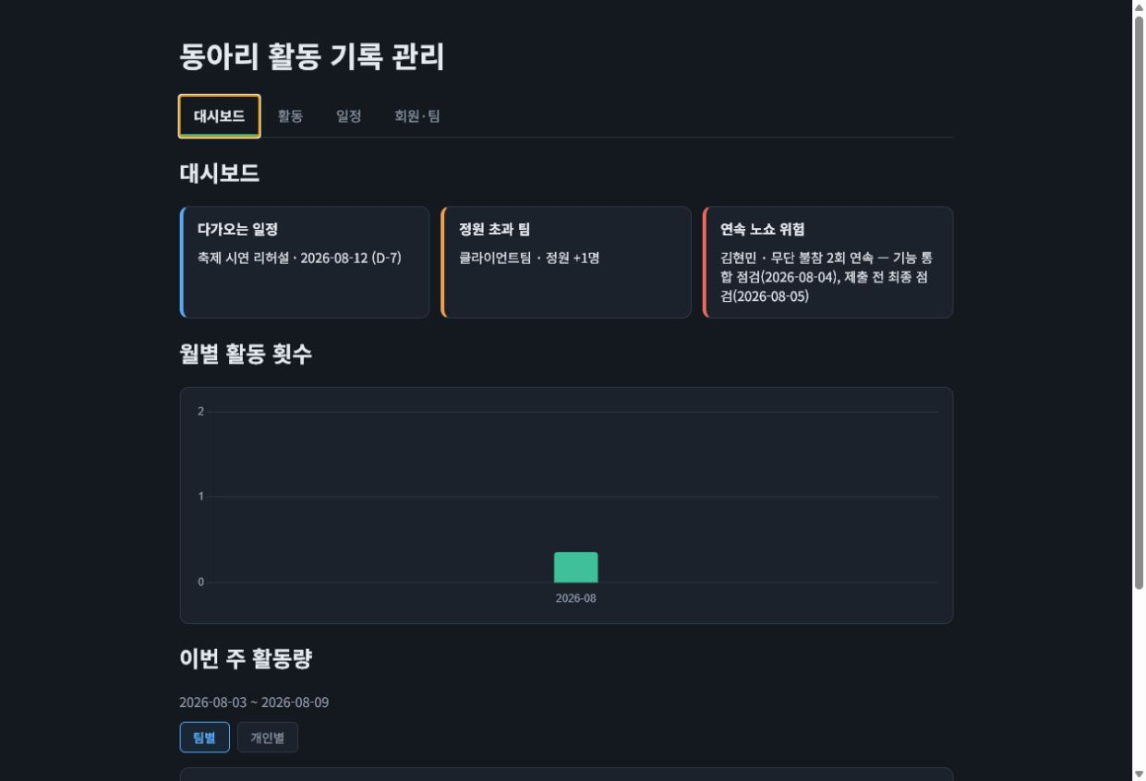
그림 2. 최신 main을 직접 실행해 캡처한 활동 등록 화면(왼쪽)과 운영 대시보드(오른쪽)
확인 항목 | 결과 | 확인 내용
활동 등록 | 통과 | 활동명·날짜·장소·인원·메모 저장
입력 검증 | 통과 | 빈 활동명, 미래 날짜, 1 미만 인원 차단
조회·삭제 | 통과 | 최신순·빈 상태·삭제 전 확인
저장 유지 | 통과 | 새로고침 후 localStorage 기록 유지
정원·노쇼 | 통과 | 초과 배정 경고, 무단불참 2회 근거 표시
일정·통계 | 통과 | 중복 전환 방지, 월별·주간 팀·개인 차트 확인

5. 한계와 개선 방향
localStorage 방식이라 다른 기기·브라우저와 기록을 공유하거나 복구하기 어렵고 사용자 권한도 없다. 검색, 회원·팀 수정, JSON 입출력은 제외했다. 기능 검증도 브라우저 수동 확인 중심이라 회귀 테스트가 자동화되지 않았다. 시간이 더 있다면 데이터 내보내기와 수정 기능, 테스트 자동화, 모바일 실기기 점검을 우선 보완한다.

6. 역할 분담과 소감
팀원 | 확인된 담당 업무
박재웅 | 팀장, 구현 전 계획·기능 기획서·보고서
김현민 | 협업 환경, 저장·등록·검증, 필터·월별·주간 통계, 회원·팀, 출석·노쇼·대시보드, 일정 전환, 다크 테마
이정호 | 활동 조회·삭제, 일정 등록·D-day 정렬

박재웅 | ai에게 끌려다니지 않고 나만의 방식으로 ai 사용을 했다.
김현민 | 규모가 작은 프로젝트라도 여러 명이 함께 작업하니 협업에 필요한 지식이 생각보다 많다는 것을 느꼈다. 처음에 구조와 규칙을 제대로 잡고 일을 나누는 편이 훨씬 효율적이며, 서버·DB가 없는 이번 구조에서는 프론트·백엔드보다 기능 단위 분담이 맞았다. 기능 단위로 바꾼 뒤 충돌 없이 작업이 진행됐고, 다음 해커톤에서는 이 경험을 바탕으로 협업을 더 잘하고 싶다.
이정호 | 해커톤 비슷한 팀프로젝트를 클로드 코드를 이용하여 진행하였다. 전반적인 해커톤 대회가 어떤 흐름인지 파악할 수 있어서 좋았고 또한 클로드 코드에 대해 한걸음 더 가까워진거 같아 AI를 실질적으로 잘 다루는 첫 발걸음을 내딘거 같다고 생각이 든다.

